|  |
| --- |
| 李灵杰 |
| 意向岗位 软件开发工程师/算法工程师 |

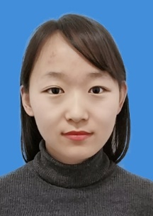

**基本信息**

|  |  |
| --- | --- |
| 出生年月 | 1994.06 |
| 民族 | 汉 |
| 性别 | 女 |
| 政治面貌 | 中共党员 |

**联系方式**

|  |  |
| --- | --- |
| 手机 | 18260063799 |
| 邮箱 | [vera71@126.com](mailto:vera71@126.com) |
| 个人主页 | lingjieli.github.io/ |
| 地址 | 江苏省常州市  晋陵北路200号 |

**技能点**

|  |  |
| --- | --- |
| 语言 | C++ |
|  | Matlab |
| 研究方向 | 计算机图形学 |
|  | 三维几何重建 |
|  | 三维几何编辑 |
| 证书 | 计算机三级 |
|  | 英语六级 |

**个人评价**

* 有好奇心，主动学习新事物、新知识新技能。
* 有责任心，尽最大努力完成工作任务。
* 有团队协作精神，能够有效沟通
* 有较强的抗压能力和心理素质

**教育经历**

2017.09-2020.06 河海大学 物联网技术与应用 硕士

2013.09-2017.06 河海大学 物联网工程 本科

**个人技能**

熟悉C++语言、Python语言使用，熟悉计算机图形学中常用库PCL、OpenMesh的使用，熟悉计算机图形学中常用算法微分几何编辑技术、几何变形技术、点云处理技术。

**获奖荣誉**

* 河海大学研究生一等奖学金、河海大学“科技创新”奖学金2次、河海大学“励志奖学金”、河海大学“优秀学生干部”、河海大学“优秀团员”1次
* 中国“软件杯”大学生软件设计大赛一等奖(3/2518)、第六届全国大学生服务外包创新创业大赛二等奖(16/889)、“认证杯”数学中国数学建模网络挑战赛二等奖、全国高校物联网应用创新大赛二等奖、全国高校移动互联网应用开发创新大赛二等奖

**项目经历**

1. **三维人体模型语义参数自动提取算法 2016.12-2017.06**

**[项目简介]**

三维人体语义参数能够很好地反应人体模型的语义特征，例如身高、胸围、腰围等，为国防、医疗、制衣、体育等行业提供应用。

**[主要工作]**

* 调研目前国内外人体模型语义参数提取算法，分析其优缺点，提出一种新型的**语义参数提取方法**和**语义特征曲线表达**方式。
* 借助三维网格变形编辑技术，首先对输入模型进行**姿态变形**，然后对输入模型进行**体型变形**，使输入模型与标准人体对齐，借助语义参数提取方法，测得输入模型的**35组测量参数**。

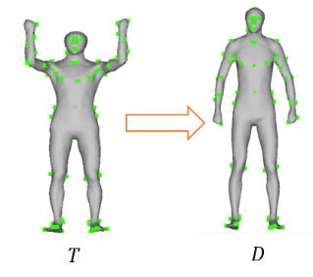 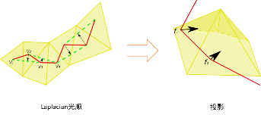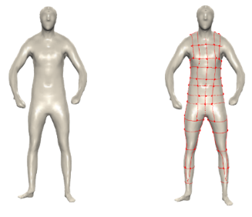

1. **三维人体头部扫描数据重建 2018.03-2018.08**

**[项目简介]**

利用三维扫描仪得到的人体数据存在一些问题,如拓扑不规范,存在破洞，数据量过大等。本项目旨在处理通过kinect的到的三维头部点云数据,用于虚拟试衣等领域。

**[主要工作]**

* 将扫描数据数据标准化,便于与标准模型配准。将扫描数据与标准模板进行刚体配准和非刚体配准,添加边界及固定点约束,求解二次最小问题。
* 特殊处理眼睛、嘴巴等部位,将模型的眼睛嘴唇投影到三维头部数据库中,插值得到新的模型,使用Poisson融合

将模型融合至面部。

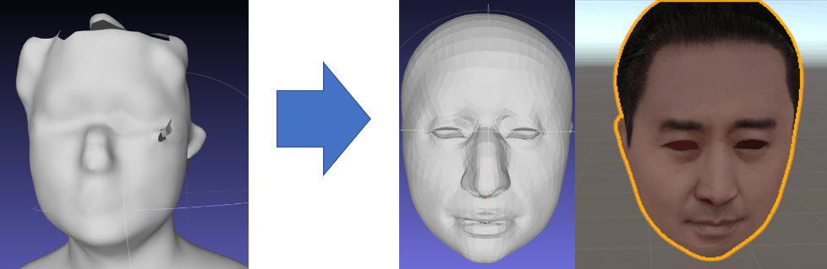

1. **Talking Avatar 2015.04-2015.08**

**[项目简介]**

Talking Avatar是一款**Android**应用,它的主要功能是将用户通过相机或图库输入的人脸图片转换为与照片人脸一模一样的三维形象,这个三维形象可以根据用户的语音做出逼真的口型、表情和动作。除此之外,还可以和用户进行对话和趣味变声模仿。

**[主要工作]**

在项目中主要负责数据库管理、UI设计、人脸三维建模、人脸表情驱动、语音识别、语音合成。

1. **基于Unity3D的Web版智能机器人 2015.04-2015.08**

**[项目简介]**

智能机器人项目是一款web应用,后台搭建在云服务器上。它的主要功能是与用户实施对话与咨询。包括天气、车票、菜谱等,还可以跟用户讲笑话、唱歌。

**[主要工作]**

在项目中主要负责数据库管理、网站搭建。

1. **基于人工智能的个性化私人管家——小妮 2015.05-2015.08**

**[项目简介]**

小妮是一个Android版智能机器人,同时也是一款人工智能入口软件。相对于TalkingAvatar,它拥有更强大的人工智能和搜索功能。

**[主要工作]**

在项目中主要负责数据库管理、UI设计、人脸三维建模、人脸表情驱动、语音识别、语音合成。

**实践经历**

1. **北京奥实体育计时服务有限公司 成绩处理工程师 2015.09-2015.10**

**[工作职责]**第一届全国青年运动会飞碟、射击项目成绩处理,上传至服务器,成绩排名发布,保证运动员成绩排名准确无误。

1. **河海大学物联网工程学院应用技术部 副部长 2014-2015**

**[工作职责]**协助部门软硬件培训，主要培训内容包括C语言程序设计、PCB绘制制板、Office软件使用技巧。

1. **河海大学研究生科学与技术协会 副主席 2018.04至今**

**[工作职责]**协助主席工作，组织科协学术论坛活动，审核协会公众号推文